Конспект комбинированного урока в 4 классе.
Окружающий мир. Русский язык.
Тема. Ёлочка, живи!
Цель. Воспитание у учащихся экологической культуры, направленной на гармоничное взаимодействие человека с окружающей природной средой, привлечение внимания детей к проблемам охраны хвойных насаждений с помощью отрывка из очерка Татьяны Тэсс .
УУД
личностные
формирование у детей нетерпимого отношения к действиям, приносящим вред хвойным деревьям;
познавательные
построение логической цепи рассуждений, при помощи которой можно понять, как тяжело вырастить хвойное дерево;
коммуникативные
совместная коррекция текста изложения с элементами сочинения;
регулятивные
прогнозирование результата своей деятельности по защите елей.
Ход урока.
1. Орг. момент.
2. Актуализация знаний.
- Дети, впереди новогодние праздники. Как вы украшаете свои дома? Какую ёлочку наряжаете: живую или искусственную? Откуда к вам в дом попадает ель?
3. Рассказ учителя о своём опыте выращивания елей.
В далекие 80-е годы я была старшеклассницей нашей школы. Летом очень хотелось помочь родителям-пенсионерам, бывшим учителям. Мы, ученики старших классов, подрабатывали. А как? Можно было приходить в тарусское лесничество и полоть хвойные деревца и в теплице руками, и на поле тяпками. Это было нелегко. В теплице очень жарко, а ёлочки, кедры чрезвычайно маленькие. На поле получше, но полоть тяпками сухую почву трудно. А мы старались, ведь подросшие ёлочки работники лесного хозяйства потом высадят в лес.
Работа в лесничестве имела своё продолжение. Прошли годы. 2001 год. Я,молодая учительница, сопровождаю детей на летнюю практику, полю ёлочки вместе с ними. Ребята старались, они видели, как рядом, в смешанном лесу, к березкам подсаживали ёлочки.
Недавно я прочитала один очерк. Меня, ухаживавшую за ёлочками, дети, он поразил.
4. Работа над очерком старейшего журналиста "Известий" Т.Тэсс " Памятник подлецу".
Чтение текста Т.Тэсс. Акцент на главные предложения в тексте.
Памятник подлецу.
Мне рассказали недавно историю о елке, посаженной в одном московском дворе. Это была серебристая ель.
Жильцы, въехавшие в новый дом, посадили елку сами. Для нее вырыли глубокую яму, подготовили ей хорошую рыхлую землю...
Дерево принялось. На ветках появились свежие пушистые побеги. ...Если вы проходили мимо, вас касался задумчивый и щемящий запах лесной хвои, запах детства, запах чистоты.
И вот однажды, перед Новым годом, жильцы... увидели, что елку кто-то срубил. Люди долго смотрели на ель, не веря своим глазам...
На следующий день жильцы прикрепили к дереву табличку....«Памятник подлецу, который под Новый год срубил эту елку».
Ель засохла и умерла. ... каждый день мертвая ель, как молчаливый укор совести, напоминает ему (человеку) о содеянном.
- Что дети возмутило вас?
- Действительно, человек ради личной выгоды лишил дерево жизни, а людей живой ели на празднике.
Тема, главная мысль
Тема. Серебристая ель.
Гл.мысль. Не убивай деревья!
Составление плана к изложению с элементами сочинения.
В изложении используется и рассказ учителя, и очерк Т.Тэсс.
План.
1. Выращивание хвойных деревьев.
2. Новый дом для ёлочки.
3. Смерть деревца.
4. Призыв к людям.
На доске записаны опорные слова. При помощи плана и опорных слов составляется устный текст изложения с элементами сочинения. Ученики корректируют его, поправляют товарищей.
Орфографическая работа:
1. Слова с безударными гласными: серебристая, (в) теплице, поливали, траву,пололи, пересадили, деревце, жильцы, появились, красавицу, (без) верхушки, плохой, головы, умерла, прикрепили, подлецу, пожалейте.
2. Безударные падежные окончания: (в) теплице, (около) ёлочки, (в) питомнике, (от) ели, (перед) годом, (без) верхушки, памятником.
3. Окончания имен прилагательных: маленькая, серебристая, нового, хорошую, свежие, пушистые, неравнодушные.
Примерный текст изложения с элементами сочинения.
Маленькая серебристая ёлочка жила в теплице. Её поливали. Траву около ёлочки пололи. Потом пересадили её на поле. Люди тяпками окучивали деревце.
Жильцы нового дома купили ёлочку в питомнике. Они посадили её в хорошую почву около дома. Дерево принялось. На ветках появились свежие, пушистые побеги. Какой приятный запах шел от ели! Перед Новым годом у людей будет своя ёлочка!
Однажды рано утром жильцы увидели красавицу без верхушки. Плохой человек лишил деревце головы. Вскоре ель засохла и умерла. Неравнодушные люди прикрепили к дереву табличку. Ёлочка стала памятником подлецу, который убил дерево.
Не губите деревья! Пожалейте ёлочки!

5. Самостоятельная работа детей. Даже самые слабые ученики смогли написать текст. Он затронул душу каждого ребёнка.
4. Рефлексия.
- Выбери любое начало предложения и продолжите его.
Сегодня на уроке я узнал…
На этом уроке я был поражен...
Сегодня я смог….
Дети успели сделать и такую газету в защиту елей. Каждый вырезал и приклеил маленькую ёлочку. Так получилось деревце. Активные ученики подобрали и записали глаголы. В последующие дни желающие украсили ёлочку игрушками.
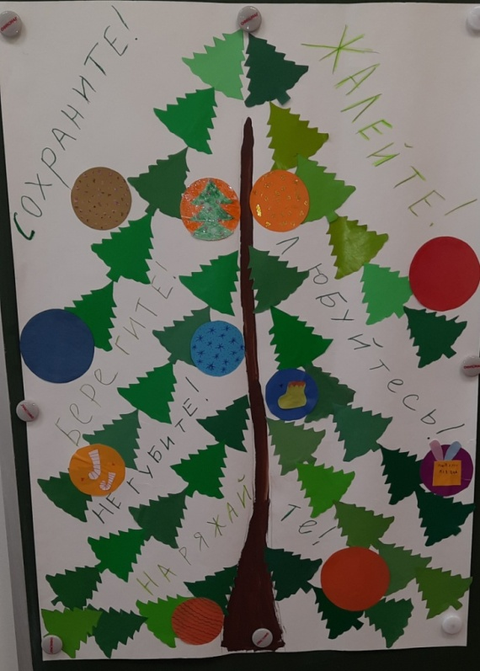
5. Итоги. Сбор работ.
Каждый из вас, ребята, сегодня придет домой, расскажет о том, что узнал на уроке о ёлочках. Помните, что живая ель в доме на один день. Расскажите родным, что нельзя рубить деревья в лесу. Нарисуйте плакаты, листовки в защиту хвойных деревьев. Как вы думаете, будут взрослые так поступать после вашего рассказа?
Примеры наших работ.
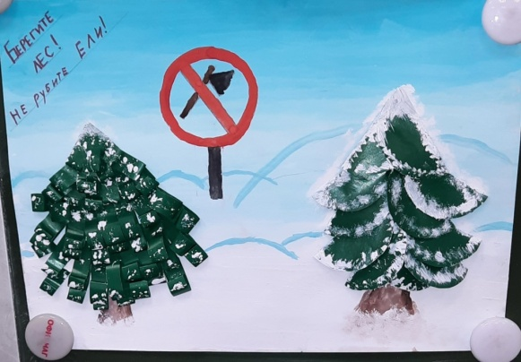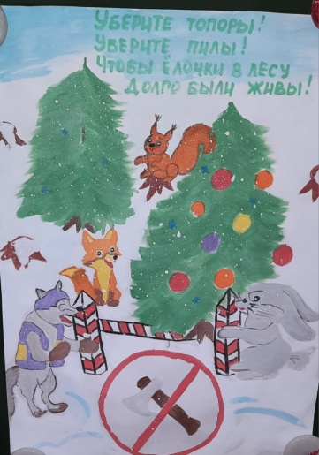
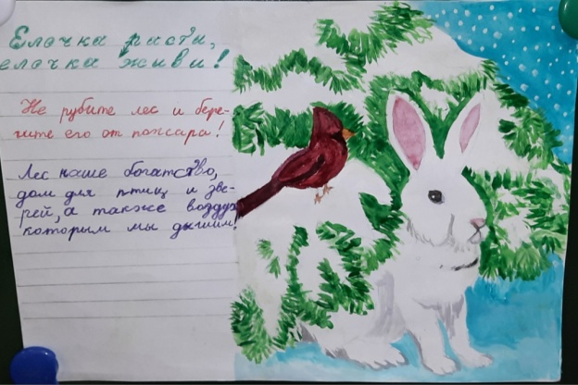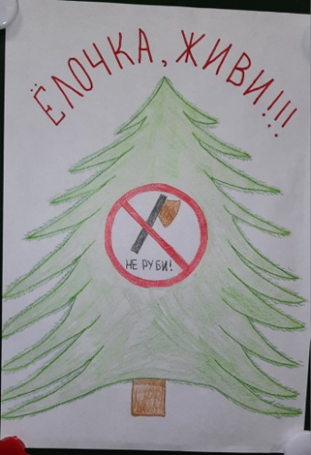

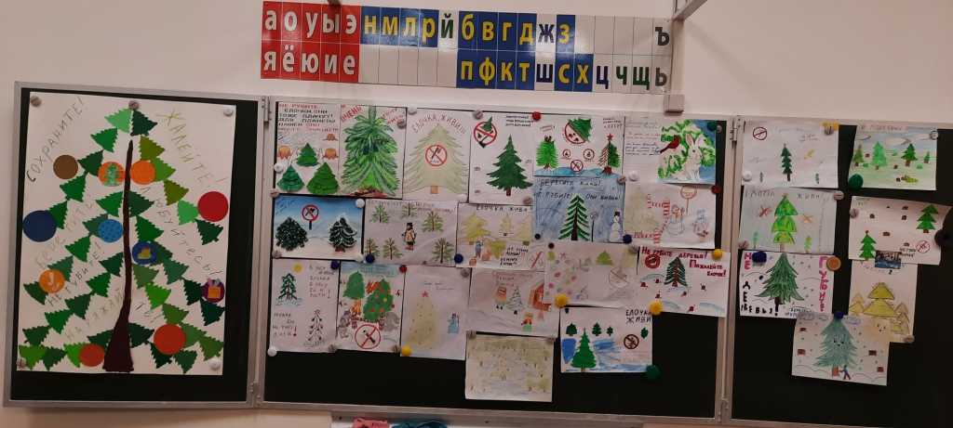
Газета и плакаты, листовки пригодились при проведении природоохранной акции "Елочка,живи!" Она проводилась областным эколого-биологическим центром (г.Калуга) в декабре 2023 года.
Список литературы.
Интернет источник: http://www.uno-hasan.ru/images/pdf/%D1%80%D0%B0%D1%81%D1%81%D0%BA%D0%B0%D0%B7%D1%8B.pdf
текст Т.Тэсс "Памятник подлецу".

